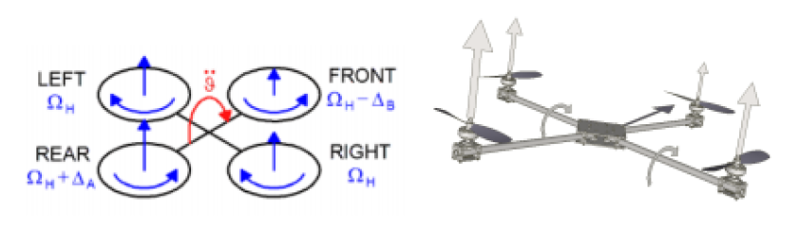
Тангаж θ
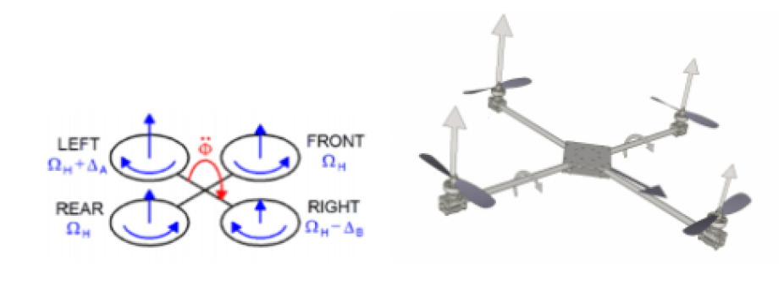
Крен Φ
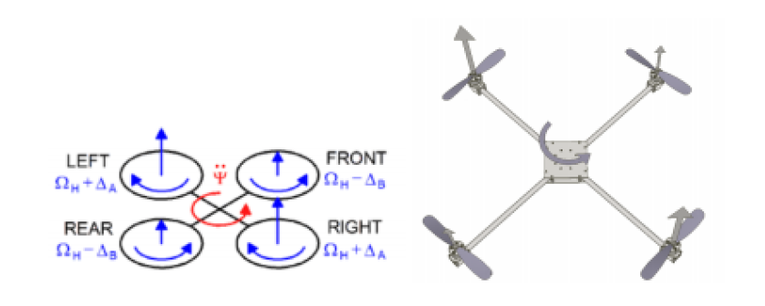
Рысканье Ψ
Матрицы вращения:
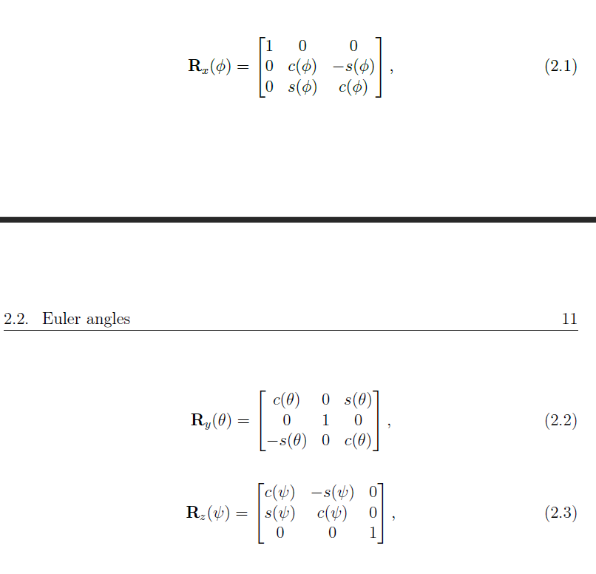
Где 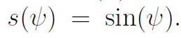
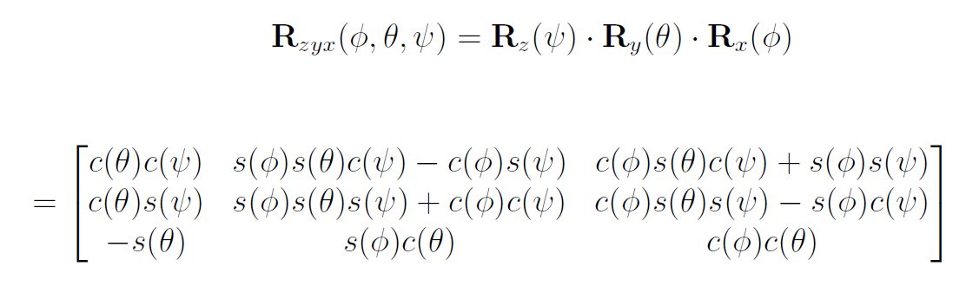
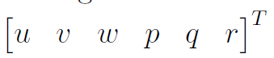 - вектор, содержащий линейную и угловую скорости в каркасе тела.
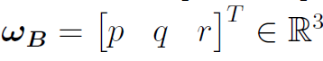, где В – показывает на тело (body).
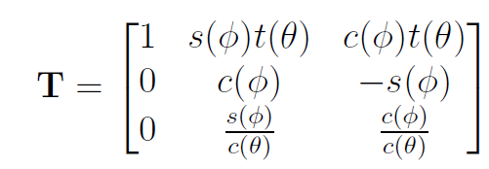 - матрица угловых изменений.
Обозначим 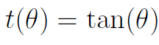. Тогда:
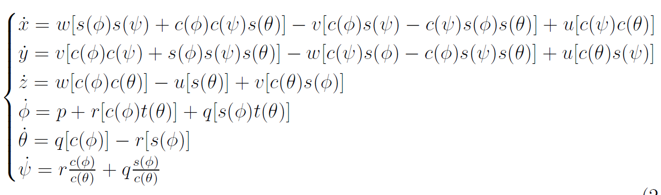
Полная матричная сила:
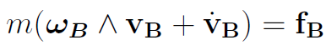
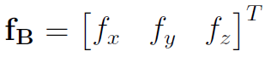
Также:
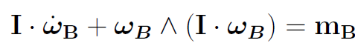,
где 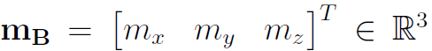,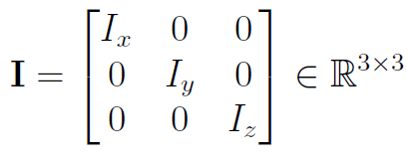 - матрица инерций.
Динамическая модель квадрокоптера в каркасе:
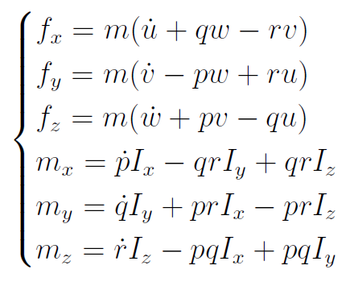
Продолжим рассматривать каркас:
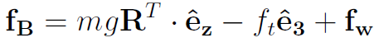
Где g – ускорение свободного падения, еz – единичный вектор инерциальный оси Z, е3 – единичный вектор на оси Z тела, ft – суммарная тяга роторов, 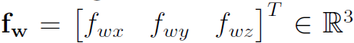 - сила, создаваемая ветром.
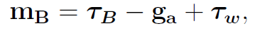
где ga представляет собой гироскопические моменты, создаваемые совместным вращением четырех несущих винтов и телом дрона. 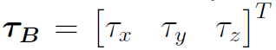 - крутящие моменты, возникающие из-за разницы в частоте вращения ротора. 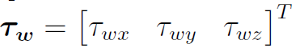 - крутящие моменты, возникающие из-за ветра.
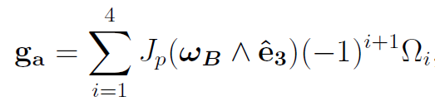,
Где Jp – инерция каждого ротора, Ω – угловая скорость i-ого ротора.
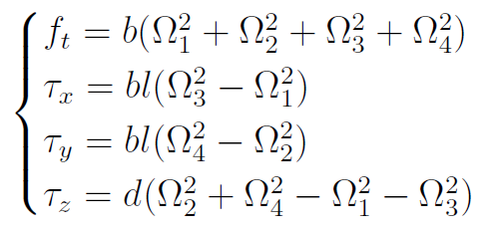
l – расстояние между центром дрона и любым ротором; b – коэффициент тяги, d – коэффициент лобового сопротивления.
